Протокол № 16
заседания членов Совета Некоммерческого партнерства «Межрегиональное объединение дорожников «СОЮЗДОРСТРОЙ»

г. Москва 6 июня 2012 г.

Форма проведения: очная

Присутствовали члены Совета: Андреев Алексей Владимирович – генеральный директор ОАО «ДСК «АВТОБАН», Кошкин Альберт Александрович – президент НП МОД «СОЮЗДОРСТРОЙ», Лилейкин Виктор Васильевич – генеральный директор ЗАО «Союз-Лес», Любимов Игорь Юрьевич – генеральный директор ООО «СК «Самори», Макеев Александр Владимирович – Президент ОАО «АСДОР», Кондрат Борис Иванович – Председатель Совета директоров ОАО «УСК МОСТ», Нечаев Александр Федорович – генеральный директор ООО «Севзапдорстрой», Рощин Игорь Валентинович – генеральный директор ОАО «Дорисс», Власов Владимир Николаевич – генеральный директор ОАО «МОСТОТРЕСТ», Хвоинский Леонид Адамович – генеральный директор НП МОД «СОЮЗДОРСТРОЙ», Абрамов Валерий Вячеславович – Генеральный директор ЗАО «ВАД».

Повестка дня:

1. Рассмотрение заявлений членов СРО НП МОД «СОЮЗДОРСТРОЙ» о внесении изменений в Свидетельство о допуске к видам работ, которые оказывают влияние на безопасность объектов капитального строительства, согласно Перечня видов работ, утвержденного Приказом № 624 Минрегионразвития России от 30.12.2009г;
2. Рассмотрение заявлений членов СРО НП МОД «СОЮЗДОРСТРОЙ» о внесении изменений в Свидетельство о допуске к особо опасным, технически сложным и уникальным объектам, которые оказывают влияние на безопасность объектов капитального строительства, согласно Перечня видов работ, утвержденного Приказом № 624 Минрегионразвития России от 30.12.2009г;
3. Рассмотрение вопроса о реорганизации ФГУ ДЭП № 231 в форме преобразования в ОАО «ДЭП № 231»;
4. Рассмотрение вопроса о награждении работников ОАО «ДЭП № 221» Почетными грамотами СРО НП «МОД «СОЮЗДОРСТРОЙ»;
5. Рассмотрение вопроса о прекращении членства в СРО НП МОД «СОЮЗДОРСТРОЙ» ООО «Дорожно-строительное управление № 1», согласно поступившего от них заявления.

По первому вопросу: слушали генерального директора СРО НП МОД «СОЮЗДОРСТРОЙ Хвоинского Л.А. – согласно заключению комиссии, по рассмотрению заявлений и документов членов СРО НП МОД «СОЮЗДОРСТРОЙ» о внесении изменений в Свидетельство о допуске к видам работ, которые оказывают влияние на безопасность объектов капитального строительства, согласно Перечня видов работ, утвержденного Приказом № 624 Минрегионразвития России от 30.12.09г. предлагаю внести изменения в Свидетельство о допуске к видам работ, которые оказывают влияние на безопасность объектов капитального строительства следующим организациям – членам Партнерства: ОАО «Орелдорстрой», ФГУП «РОСДОРНИИ», ОАО «Оренбургдорстрой», ООО «Фирма ЮДС».

Решили: Внести изменения в Свидетельство о допуске к видам работ, которые оказывают влияние на безопасность объектов капитального строительства, согласно нового Перечня видов работ, утвержденного Приказом № 624 Минрегионразвития России от 30.12.09г, следующим членам Партнерства: ОАО «Орелдорстрой», ФГУП «РОСДОРНИИ», ОАО «Оренбургдорстрой», ООО «Фирма ЮДС».

Голосовали:
За – 11 , против – нет , воздержался – нет .

По второму вопросу: слушали генерального директора СРО НП МОД «СОЮЗДОРСТРОЙ Хвоинского Л.А. – согласно поступившим в адрес Партнерства заявлений членов СРО НП МОД «СОЮЗДОРСТРОЙ» о внесении изменений в Свидетельство о допуске к особо опасным, технически сложным объектам, которые оказывают влияние на безопасность объектов капитального строительства, согласно Перечня видов работ, утвержденного Приказом № 624 Минрегионразвития России от 30.12.2009г, предлагаю выдать свидетельства о допуске по заявленным видам работ, следующим организациям: ФГУП «РОСДОРНИИ», ОАО «Оренбургдорстрой», ЗАО «Каскад-Телеком»..

Решили: Внести изменения в Свидетельство о допуске к особо опасным, технически сложным объектам, которые оказывают влияние на безопасность объектов капитального строительства, согласно Перечня видов работ, утвержденного Приказом № 624 Минрегионразвития России от 30.12.2009г, следующим организациям: ФГУП «РОСДОРНИИ», ОАО «Оренбургдорстрой», ЗАО «Каскад-Телеком»..

Голосовали:
За – 11 голосов, против – нет, воздержался – нет.

По третьему вопросу: выступил зам. генерального директора НП МОД «СОЮЗДОРСТРОЙ» Суханов П.Л. в соответствие с поданными документами о реорганизации ФГУ ДЭП № 231 в форме преобразования в ОАО «ДЭП № 231», прошу Вас рассмотреть вопрос о переоформлении и выдаче свидетельства о допуске к видам работ, которые оказывают влияние на безопасность объектов капитального строительства согласно перечня, утвержденного Приказом № 624 Минрегионразвития России от 30.12.2009 г Открытому акционерному обществу «ДЭП № 231».

Решили: Переоформить и выдать свидетельство о допуске к видам работ, которые оказывают влияние на безопасность объектов капитального строительства согласно перечня, утвержденного Приказом № 624 Минрегионразвития России от 30.12.2009 г Открытому акционерному обществу «ДЭП № 231».

Голосовали:
За – 11 голосов, против – нет, воздержался – нет.

По четвертому вопросу выступил генеральный директор НП МОД «СОЮЗДОРСТРОЙ» Хвоинский Л.А. – в соответствии с поступившим ходатайством от ОАО «ДЭП № 221», предлагаю наградить Почетными грамотами СРО НП «МОД «СОЮЗДОРСТРОЙ» следующих работников ОАО «ДЭП № 221»:

- Сатаеву Асем Яковлевну, главного бухгалтера ОАО «ДЭП № 221»
- Тадырова Алексея Пастуховича, тракториста ОАО «ДЭП № 221»
- Баданова Григория Муркутовича, машиниста автогрейдера ОАО «ДЭП № 221».

Решили: за многолетний добросовестный труд, большой личный вклад в развитие автомобильных дорог России и в связи с 30-летием ОАО «Дорожное эксплуатационное предприятие № 221» наградить Почетными грамотами СРО НП «МОД «СОЮЗДОРСТРОЙ» работников ОАО «ДЭП № 221»:
- Сатаеву Асем Яковлевну, главного бухгалтера ОАО «ДЭП № 221»
- Тадырова Алексея Пастуховича, тракториста ОАО «ДЭП № 221»
- Баданова Григория Муркутовича, машиниста автогрейдера ОАО «ДЭП № 221».

Голосовали:
За – 11 голосов, против – нет, воздержался – нет.

По пятому вопросу: выступил генеральный директор НП МОД «СОЮЗДОРСТРОЙ» Хвоинский Л.А – в соответствии с поданным заявлением предлагаю рассмотреть вопрос о выходе ООО «Дорожно-строительное управление № 1» из членов Партнерства.

Решили: исключить ООО «Дорожно-строительное управление № 1» из членов СРО НП МОД «СОЮЗДОРСТРОЙ», на основании п.1 части 1 статьи 55.7 Градостроительного кодекса Российской Федерации.

Голосовали:
За – 11 голосов, против – нет, воздержался – нет.

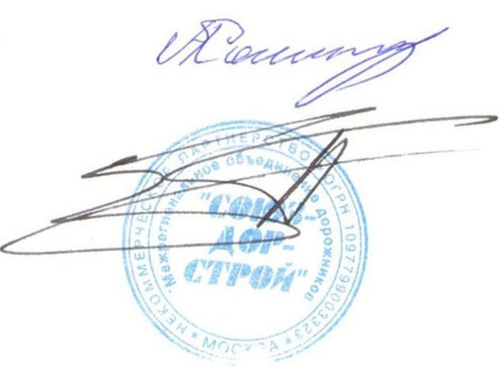
Председатель Собрания А.А. Кошкин

Секретарь Собрания П.Л. Суханов

